附件6

2024年秋季在线招生填报流程图

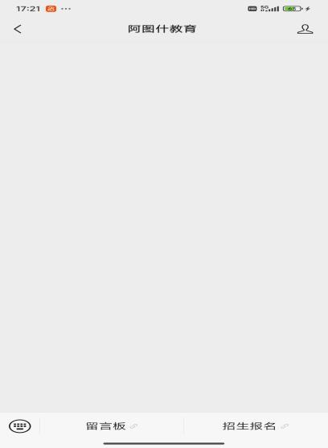第一步：使用微信扫描在线报名二维码，或使用网址登录（https://xjbm.170401.com/），也可进入“阿图什教育”微信公众号选择招生报名进行登录。

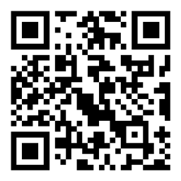

第二步：注册账号，使用学生身份证号进行登录（学生身份证号为唯一项、即一个身份证号只能填报一所学校）

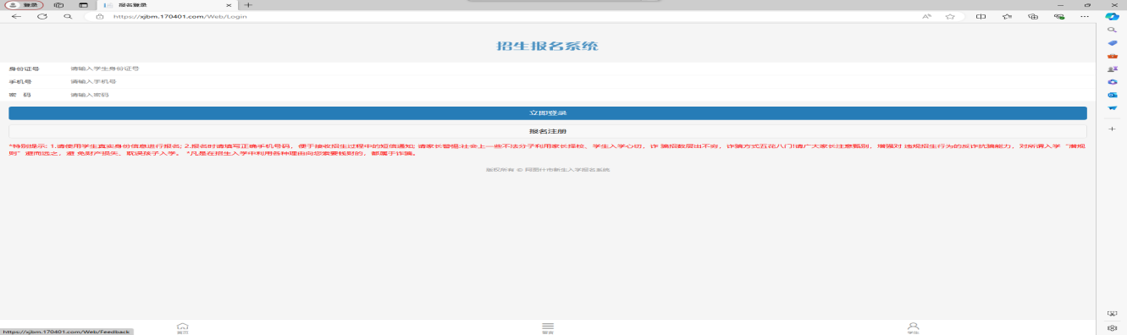

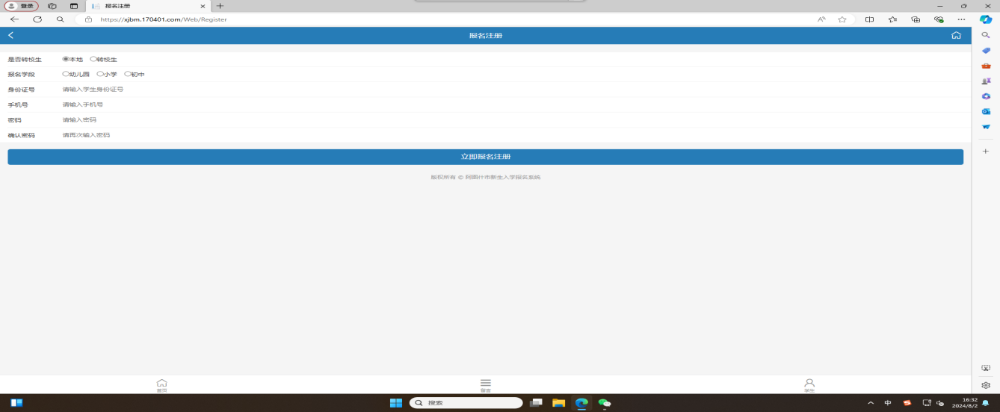

第三步：认真阅读报名须知

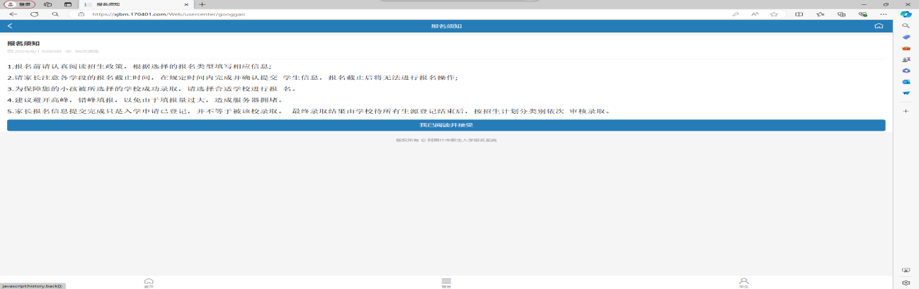

第四步：进入填报页面后，选择报名学校。

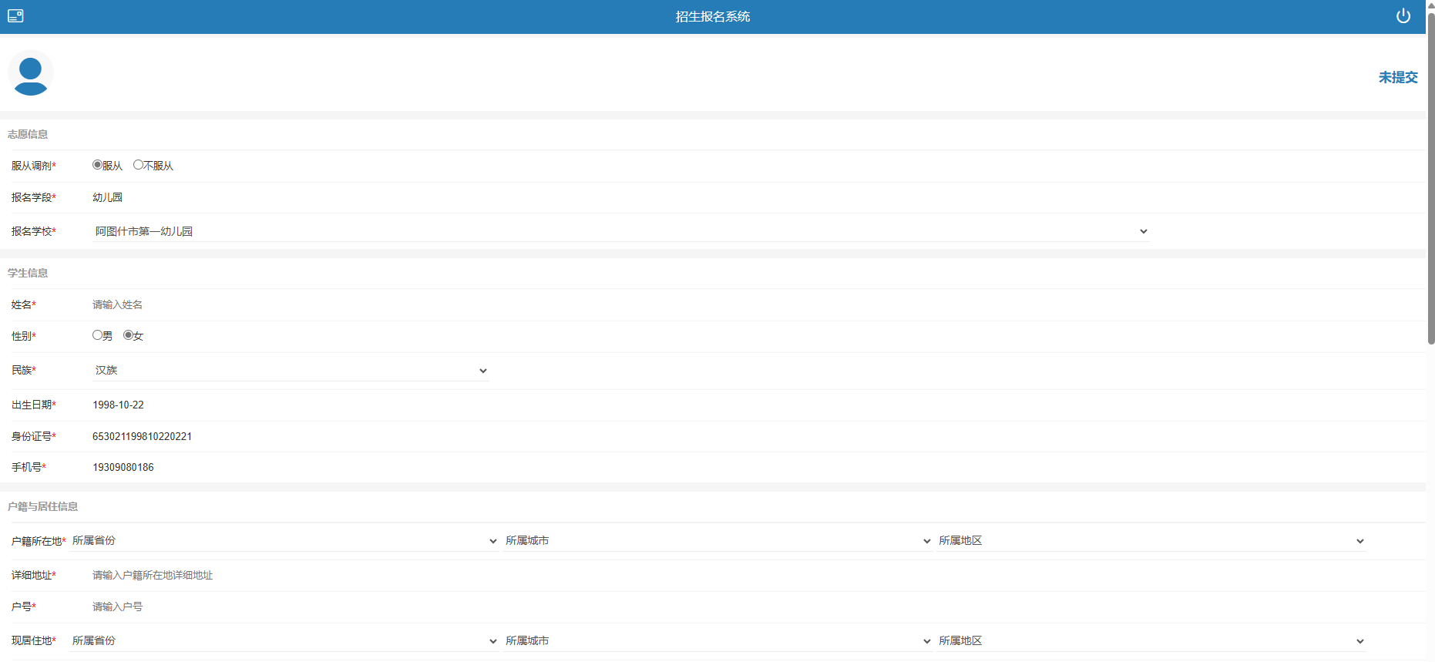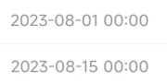

第四步：按要求填写相关信息（带*号为必填项）。



第五步：根据户籍情况，选填人员类别，上传相应佐证材料

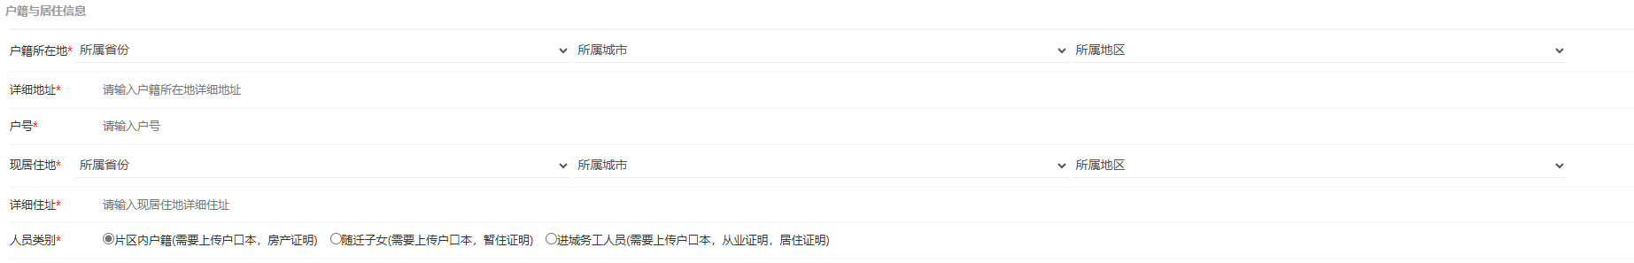

**1.片区内户籍所需材料：**（1）户口首页、父母户口页、适龄儿童户口页；（2）房产证或社区出具的居住证明和物业费、水电费发票等。（入学报到时需提供家庭户口簿复印件、监护人双方身份证复印件、儿童预防接种证）

**2.外来人员随迁子女所需材料：**（1）户口首页、父母户口页、适龄儿童户口页；（2）学生本人以及父母或其他法定监护人一方暂住证（含电子暂住证）。（入学报到时需提供家庭户口簿复印件、监护人双方身份证复印件、暂住证复印件、儿童预防接种证）

**3.进城农务工、经商人员子女所需材料：**（1）户口首页、父母户口页、适龄儿童户口页；（2）从业证明：就业证明（法定监护人在阿图什城区有合法稳定就业1年以上者<截至2024年8月1日满一年>+提供监护人与用人单位依法签订的《劳动合同》（须法人签字、加盖公章）或监护人办理的工商营业执照（含纳税或免于纳税相关证明）；（3）合法住所证明。①居住证明（范本详见招生公告附件5）；②住所证明（法定监护人<父亲或母亲>在城区内具有本人的合法房产<房产证或司法公证有关资料或交水电费、物业费发票>或连续单独承租住房或住建部门备案的租房合同）。（入学报到时需提供家庭户口簿复印件、监护人双方身份证复印件、居住证明原件、住所证明有关资料复印件、儿童入托、入学预防接种证查验报告）

第六步：按要求填写完成后点击保存预览，可保存所填信息。

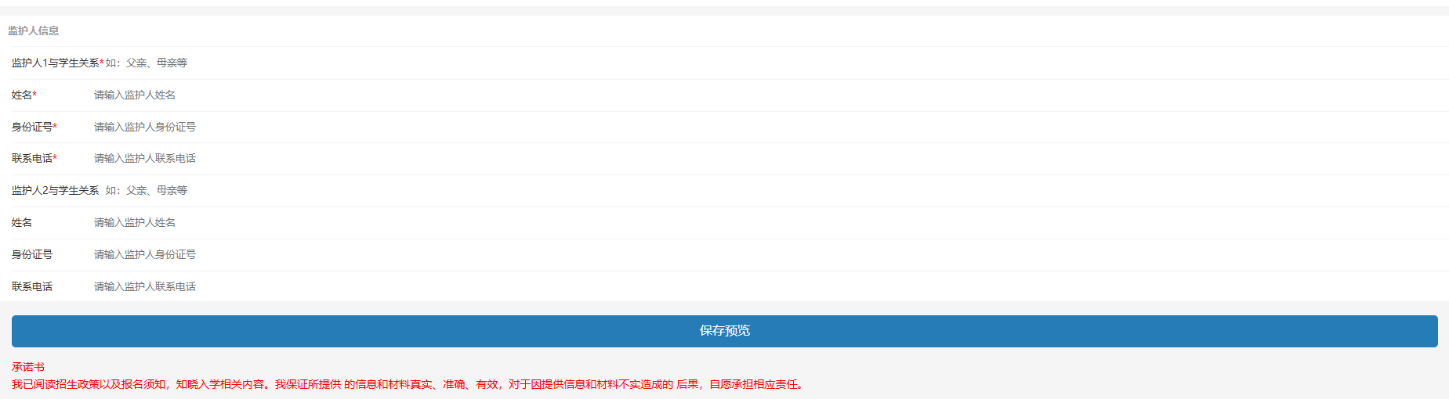

第七步：预览报名信息，确认无误后点击“提交报名”。

